[惊！70 万年薪癌症专家，35 篇论文被撤登上Retraction Watch撤稿榜](https://mp.weixin.qq.com/s?__biz=Mzk0OTY1MDkwOQ==&mid=2247487176&idx=1&sn=f0c21108c766b80f18c0227b92567f08)

原创David[Research Integrity](javascript:void(0);)2025-05-03 09:39:37美国



Research Integrity

近日，曾在伊利诺伊大学任职的癌症研究员贾斯蒂?饶（Jasti Rao）因 35 篇论文被撤稿，登上了 Retraction Watch 的 “撤稿排行榜”。

据悉，上个月，施普林格?自然旗下的《癌基因》（Oncogene）杂志撤回了饶的 15 篇文章。饶曾就职于伊利诺伊大学皮奥里亚医学院。早在 2014 年，该校就对他实验室的出版物展开调查，发现存在图像操纵和旋转问题，显示出 “令人不安的模式”，表明饶的行为是故意或鲁莽的。饶曾因被学校错误解雇而起诉学校，但最终败诉。

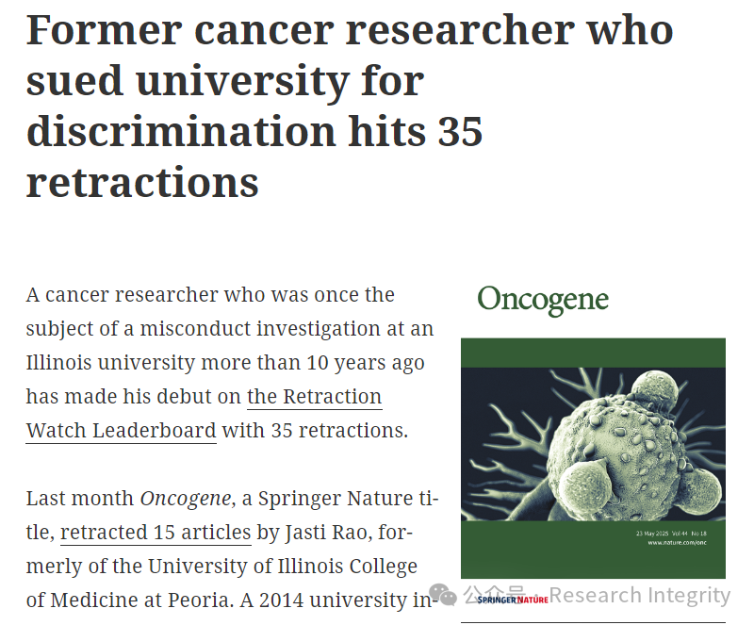

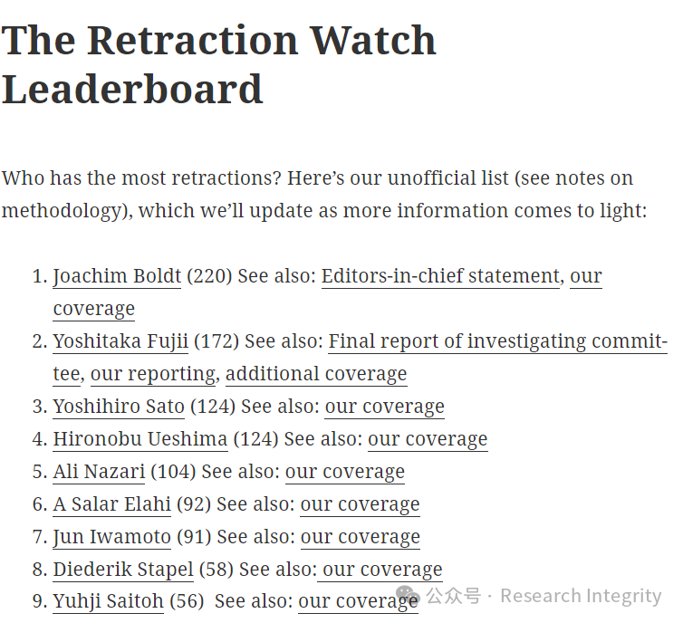

饶的 100 多篇论文在 PubPeer 上有评论，大部分来自一位叫 Lotus azoricus 的用户，如今我们知道这个化名属于侦探伊丽莎白?比克（Elisabeth Bik）。比克于 2019 年向《癌基因》杂志举报了饶的论文。2024 年 2 月，比克询问进展，施普林格?自然告知她调查仍在进行中。施普林格?自然的发言人承认比克是最早向杂志提醒对饶论文存在担忧的人。研究诚信与解决方案负责人蒂姆?克尔斯耶斯（Tim Kersjes）表示，虽努力快速高效调查，但需谨慎确保科学记录的完整性，对调查的长时间延误表示歉意。

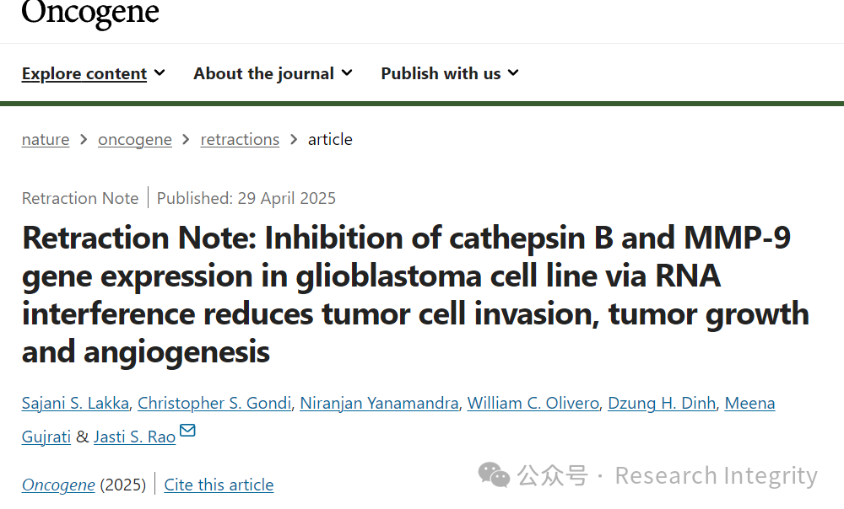

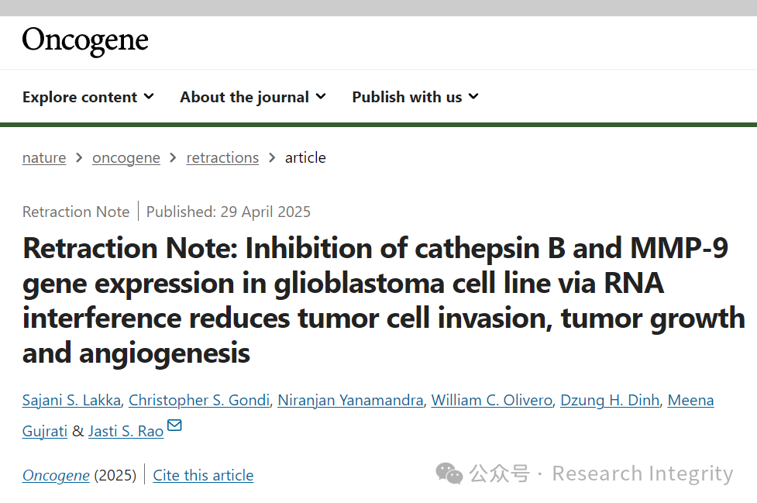

饶曾是备受尊敬的癌症专家，年薪达 70 万美元。2013 年学校启动调查，关注其抄袭、数据操纵等不当行为，以及回扣和财务违规等伦理指控。饶还欠下数万美元赌债，不少是在工作时间产生。2017 年法庭文件指控他要求并接受下属现金偿还赌债，隐瞒实验室论文错误并指示下属删除相关证据。

比克称，饶的论文存在图像重复和疑似 PS 问题，且问题论文数量惊人。PubMed 搜索饶的名字约有 450 篇论文，比克发现 100 多篇有问题，比例高达五分之一。2019 年比克向学校举报了 104 篇饶的论文，2022 年学校称仍在调查。目前联系学校询问调查进展，尚未收到回复。此次事件对科研诚信的维护有着重要意义，警示着科研界需时刻坚守诚信底线。

https://retractionwatch.com/the-retraction-watch-leaderboard/

**来源：公众号Research Integrity，转载请注明出处，若没注明学术诚信公众号出处，构成侵权。后台联系客服微信：BikElisabeth**

免责声明：

质疑信息来源于Pubpeer，提及人名均为音译

对于文章内容的真实性、完整性、及时性

本公众号不做任何保证或承诺，仅供读者参考

未经授权禁止转载！

转载请勿更改原文内容及格式！

如有转载需求或合作事宜

可添加下方客服微信或推送邮件到researchintegrity@qq.com

